ФЕДЕРАЛЬНОЕ ГОСУДАРСТВЕННОЕ БЮДЖЕТНОЕ   
ОБРАЗОВАТЕЛЬНОЕ УЧРЕЖДЕНИЕ ВЫСШЕГО ОБРАЗОВАНИЯ

«СИБИРСКИЙ ГОСУДАРСТВЕННЫЙ УНИВЕРСИТЕТ ТЕЛЕКОММУНИКАЦИЙ И ИНФОРМАТИКИ»

КАФЕДРА ВС

ОТЧЁТ ПО ЛАБОРАТОРНОЙ РАБОТЕ №1  
«Оценка характеристик персонального компьютера (ПК)»  
по дисциплине «Архитектура вычислительных систем»

Выполнил: студент гр. И*-8**  
ФИО

Проверил: ст. преп. Кафедры ВС   
ФИО

Новосибирск 2020

Содержание

Постановка задачи 3

Выполнение работы 4

Результат работы 5

Приложение 6

# Постановка задачи

*Описание задания Описание задания Описание задания Описание задания Описание задания Описание задания Описание задания Описание задания Описание задания Описание задания Описание задания Описание задания*

*Внимание! Везде, кроме приложения, должен быть межстрочный интервал 1,5.*

# 

# Выполнение работы

Краткое описание инструментов, используемых в работе (например: язык программирование и пр.). Команды выделять моноширинным шрифтом. Термины – *курсивом*. Описать основные шаги выполнения работы.

# Результат работы

*В этом разделе необходимо предоставить скриншот с результатом работы вашей программы. Подпись рисунка и сам рисунок должны быть выравнены строго по центру. Подпись рисунка должна отражать суть изображения.*

***Пример:***

Результат работы представлен на рисунке 1.

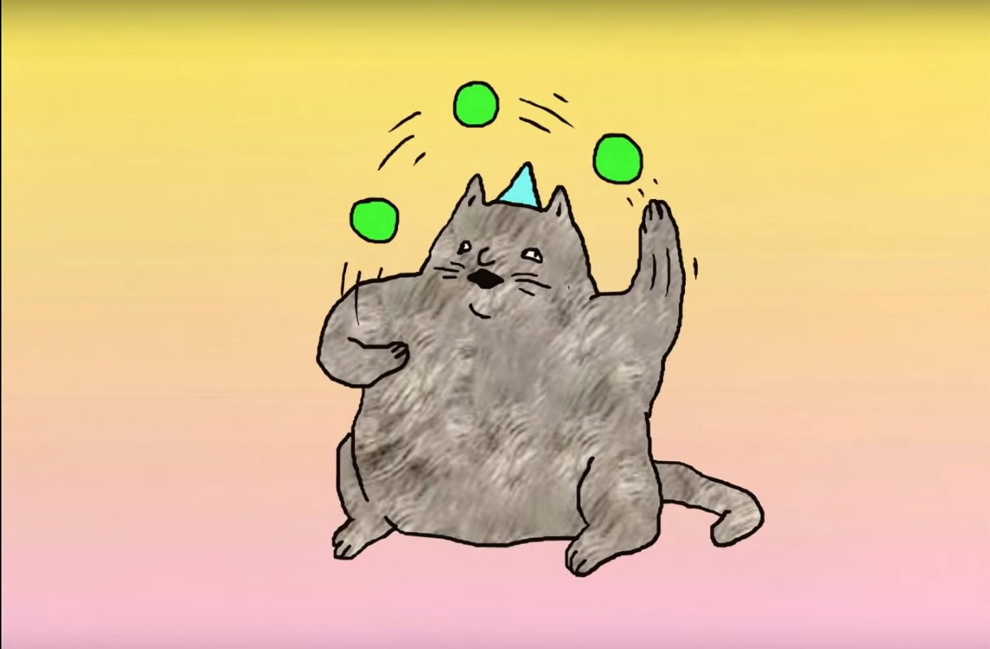

Рисунок 1. Выполнение жонглирования тремя зелеными мячами одним серым котом в голубом колпаке на градиентном розово-желтом фоне.

# Приложение

В этом разделе приводится скрипт.

Оформляется моноширинным шрифтом (10 кегль).